**La grande course de** **Fiche reproductible 1**

**traîneaux à chiens** (fiche d'évaluation)

**Nom :** _____________________________

|  |  |  |  |
| --- | --- | --- | --- |
| **Additionner / soustraire jusqu'à 100** | **Pas encore** | **Parfois** | **Souvent** |
| Estimer des sommes et des différences |  |  |  |
| Se servir de sommes et de différences connues pour résoudre d'autres équations |  |  |  |
| Développer des stratégies mentales efficaces pour effectuer des additions et des soustractions |  |  |  |
| Modéliser et représenter des problèmes d'addition et de soustraction |  |  |  |
| **Comparer / ordonner des nombres** |  |  |  |
| Comparer des quantités jusqu'à 100 |  |  |  |
| Ordonner au moins trois quantités |  |  |  |
| Déterminer une différence en plus ou en moins d'une quantité comparée  à une autre |  |  |  |

**Points forts :**

**Points à améliorer :**

**Activités à faire à la maison et lettre**

**aux parents / tuteurs Fiche reproductible 2–1**

**Note à l'enseignant(e)**

Vous pouvez envoyer une lettre aux familles pour leur présenter le livret ***La grande course de traîneaux à chiens*** et leur proposer quelques activités à faire à la maison avec leur enfant.

Composez votre lettre à l'aide de ce modèle et choisissez une ou deux activités proposées sur la Fiche 2-1 (l’activité en ligne) ou sur la Fiche 2-2. Il suffit de supprimer ces directives et de faire un copier-coller des activités choisies. Vous pouvez adapter ces activités en fonction de votre situation.

Vous aimeriez peut-être diriger les familles à notre site web <http://www.pearsoncanada.ca/mlb/27EE-FR> pour essayer de faire une activité interactive. Au besoin, il existe des notes pour les parents / enseignants pour l’activité, qui sont disponibles en anglais.

**Activity Instructions**

*Math Focus: Compare and order numbers*

* Model how to move a number in the top part of the workspace by clicking near it and then dragging the textbox that appears.
* Ask children to order the numbers from least to greatest.
* Model how to drag coloured dots from the palette at the bottom of the workspace to the number line.
* Invite children to click **Show Labels** to see whether the order is correct.

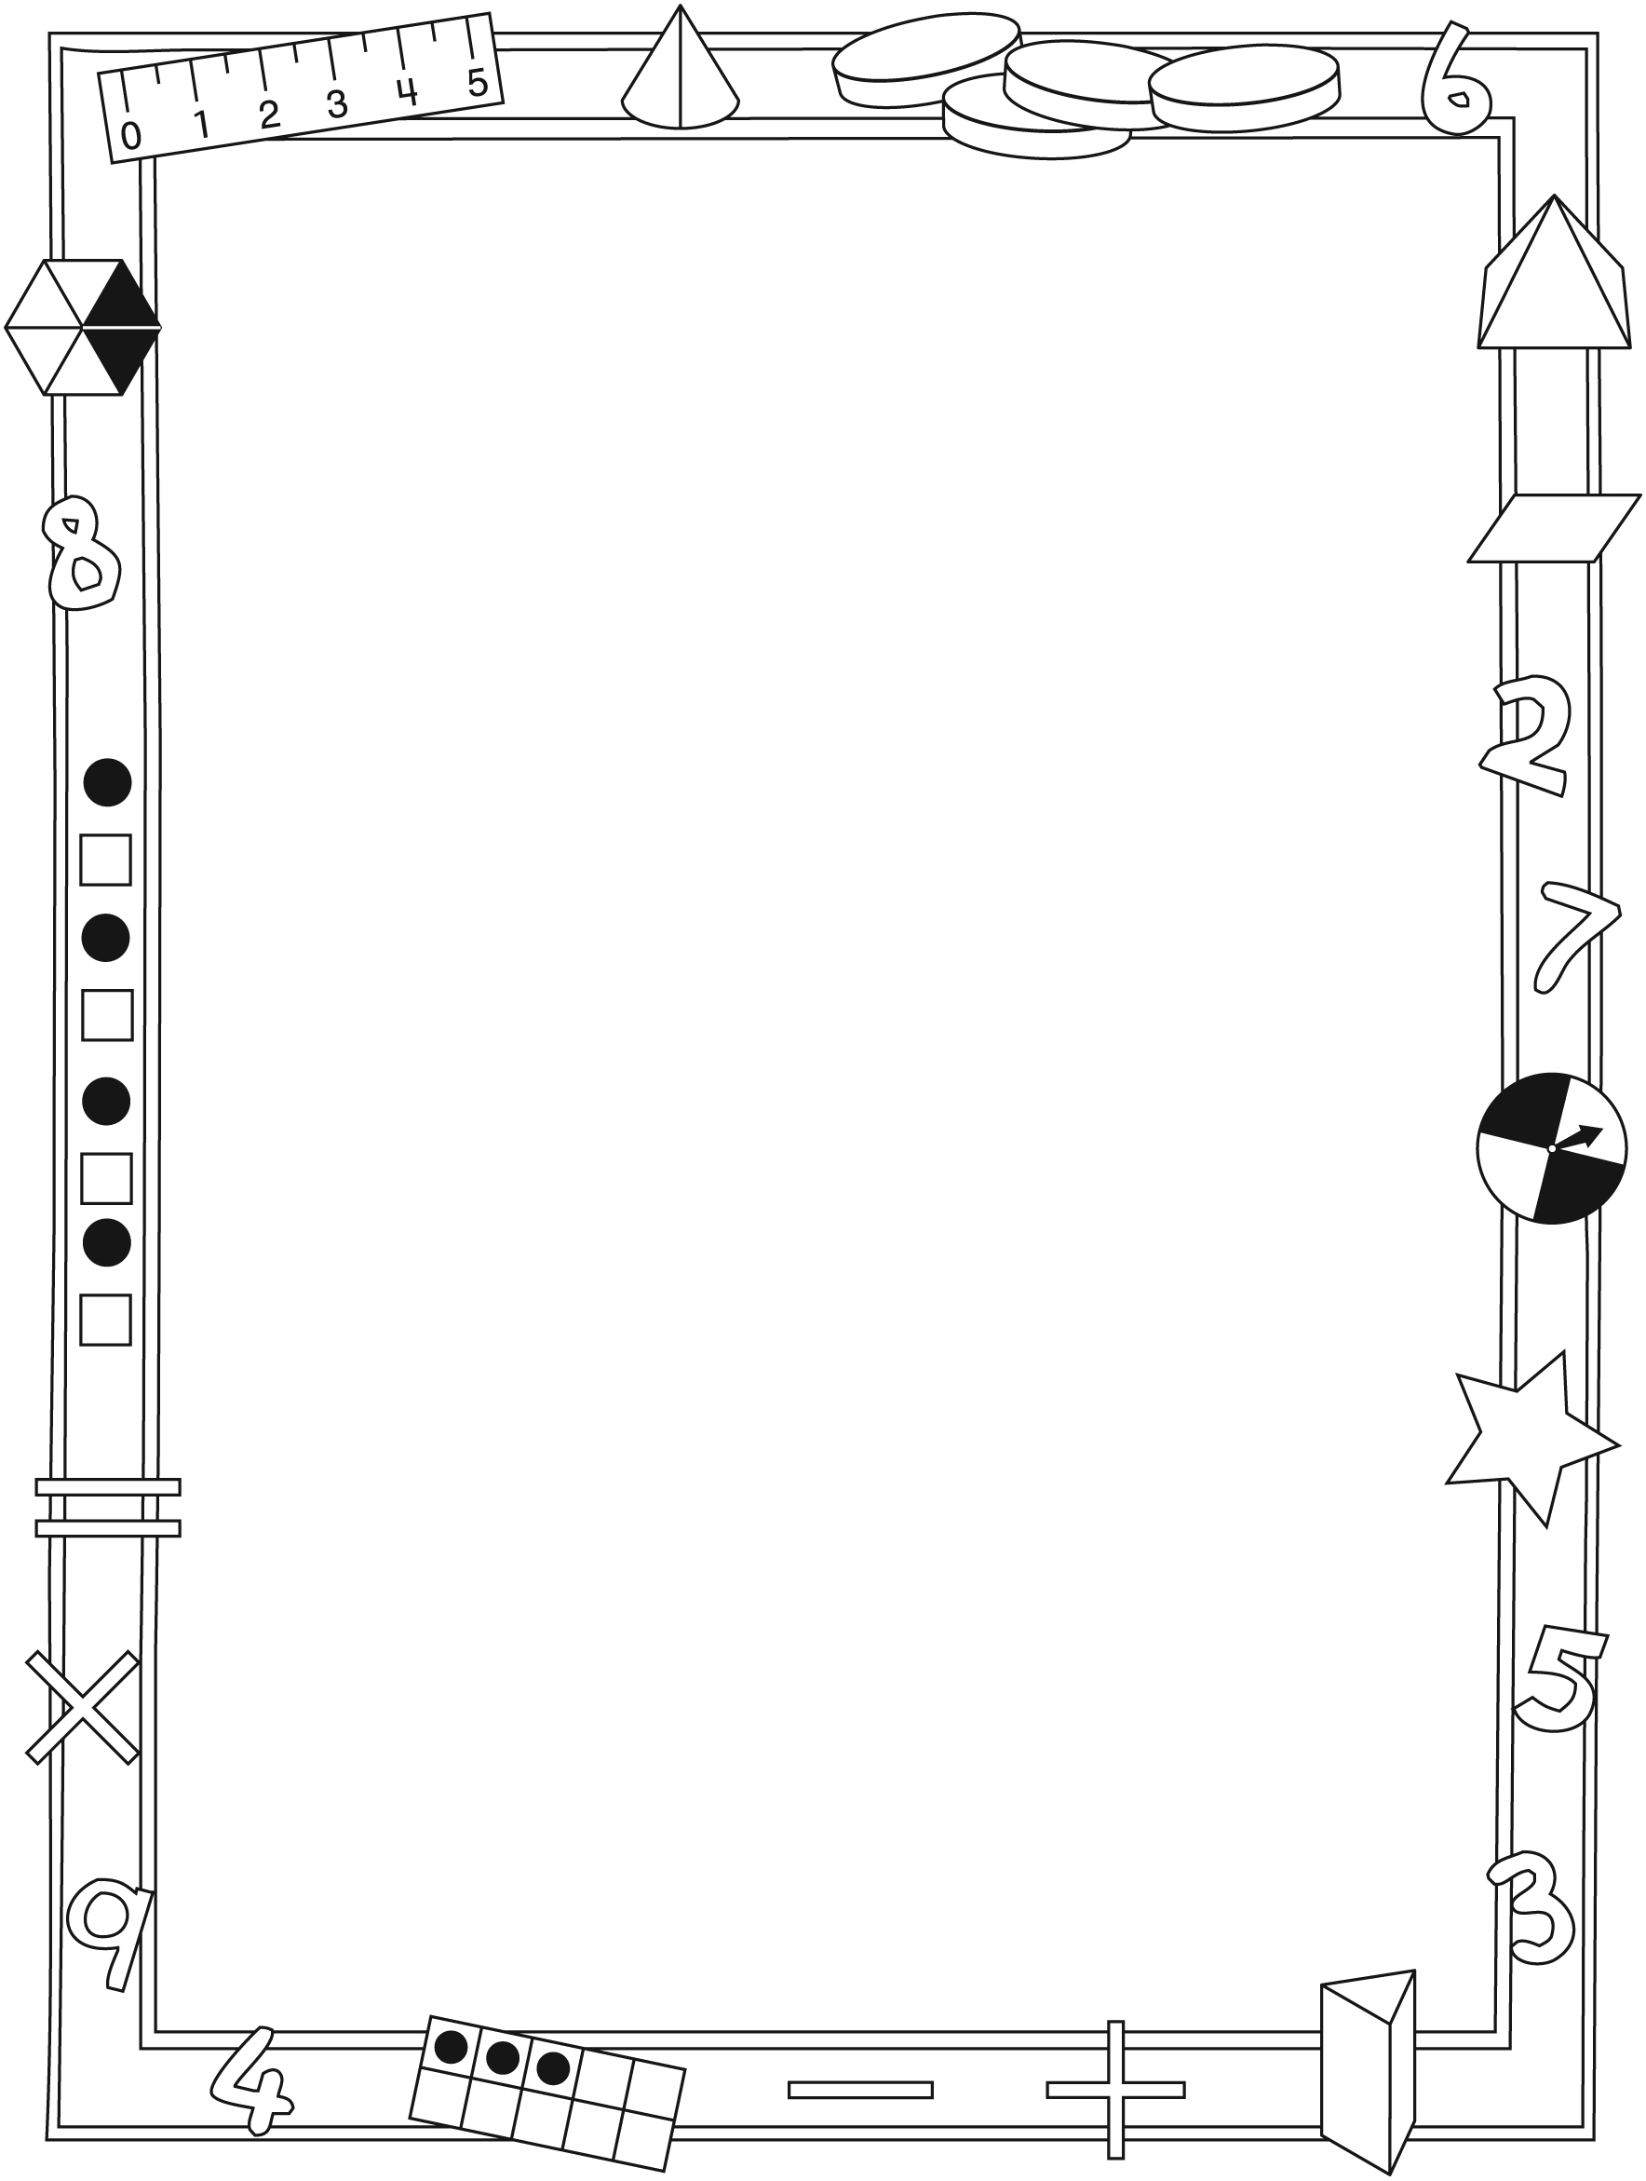

**Activités à faire à la maison et lettre**

**aux parents / tuteurs Fiche reproductible 2–2**

Chers parents / tuteurs,

Dans notre étude du livret ***La grande course de traîneaux à chiens***, nous avons mis l'accent sur ces compétences en mathématiques : additionner / soustraire jusqu'à 100 et comparer / ordonner des nombres. Nous vous suggérons ces activités à effectuer à la maison avec votre enfant.

✂ – – – – – – – – – – – – – – – – – – – – – – – – – – – – – – – – – – – – – – – – – –

**Lire l'histoire :** En lisant ce livret, encouragez votre enfant à observer la routine de Darryl et Natalie quand ils prennent soin des chiens : faites-lui compter le nombre d'activités et de portions de nourriture ou additionner les nombres d'animaux observés ou de spectateurs présents à la course. Après la lecture, invitez votre enfant à comparer le nombre d'animaux observés dans le Grand Nord canadien à ce qu'il ou elle voit dans la vie quotidienne : **Nous avons vu 6 chiens en allant à l'école ce matin et 4 en revenant à la maison. Combien de chiens de plus avons-nous vus ce matin ?**

✂ – – – – – – – – – – – – – – – – – – – – – – – – – – – – – – – – – – – – – – – – – –

**Créer un blogue :** Suggérez à votre enfant d'écrire un blogue ou un journal quotidien pour noter les nombres importants qu'il ou elle peut voir chaque jour. Chaque mise à jour peut inclure les événements importants, les données de la météo et d'autres faits rapportés de manière chiffrée. Discutez de ce qu'il ou elle aimerait décrire dans son blogue et invitez-le ou la à partager son blogue avec les membres de la famille, les amis et les camarades de classe.

✂ – – – – – – – – – – – – – – – – – – – – – – – – – – – – – – – – – – – – – – – – – –

**Objectif 50 :** Chacun votre tour, lancez 2 dés à jouer et additionnez ensemble les 2 nombres. Notez chaque résultat sur une feuille de papier. Chaque joueur fait le suivi de ses résultats en additionnant les nombres chaque fois qu'il lance les dés. Le premier joueur qui atteint 50 gagne la partie. Encouragez votre enfant à prédire les résultats et à vérifier ses calculs. Prolongez le jeu en fixant l'objectif   
à 100 ou continuez à jouer à partir de 50 en soustrayant les nombres jusqu'à 0.

✂ – – – – – – – – – – – – – – – – – – – – – – – – – – – – – – – – – – – – – – – – – –

Sincèrement,

___________________________

**Connecting Home and School Fiche reproductible 2–3**

Dear Family:

We have been working on ***The Great Dogsled Race***, which focuses on adding and subtracting to 100, and comparing and ordering numbers. Try this activity at home with your child.

✂ – – – – – – – – – – – – – – – – – – – – – – – – – – – – – – – – – – – – – – – – – –

**Reading the Story:** As you read the story, encourage your child to follow along as Darryl and Natalie take care of the dogs. They can count scoops of food, tally daily exercises, and add the number of race-goers. After reading, engage your child in tracking the animals they see regularly and monitoring the differences between numbers that come up in daily life. For example: **We saw 6 dogs on the way to school and 4 on the way home. How many more did we see in the morning?**

✂ – – – – – – – – – – – – – – – – – – – – – – – – – – – – – – – – – – – – – – – – – –

**Blogging:** Encourage your child to keep a daily blog or journal to record important numbers they encounter every day. Explain that regular updates can include important events, weather statistics, and number facts. Talk about special items they would like to include. Invite them to share their blogs with family, friends, and classmates.

✂ – – – – – – – – – – – – – – – – – – – – – – – – – – – – – – – – – – – – – – – – – –

**Race to 50:** Use number cubes and counters (any small objects) to play Race to 50. Take turns rolling 2 number cubes and adding the numbers together. Record each answer using tally marks. Each player should keep track of their own score, adding to the tally marks each time they roll 2 number cubes. The first to reach 50 wins the game. Encourage your child to predict each move and to double-check their answers. Extend the game by racing to 100 or by racing back from 50 to 0 by rolling number cubes and subtracting tally marks.

✂ – – – – – – – – – – – – – – – – – – – – – – – – – – – – – – – – – – – – – – – – – –

Sincerely,

___________________________

**Grille de mathématiques Fiche reproductible 3**

***La grande course de traîneaux à chiens***

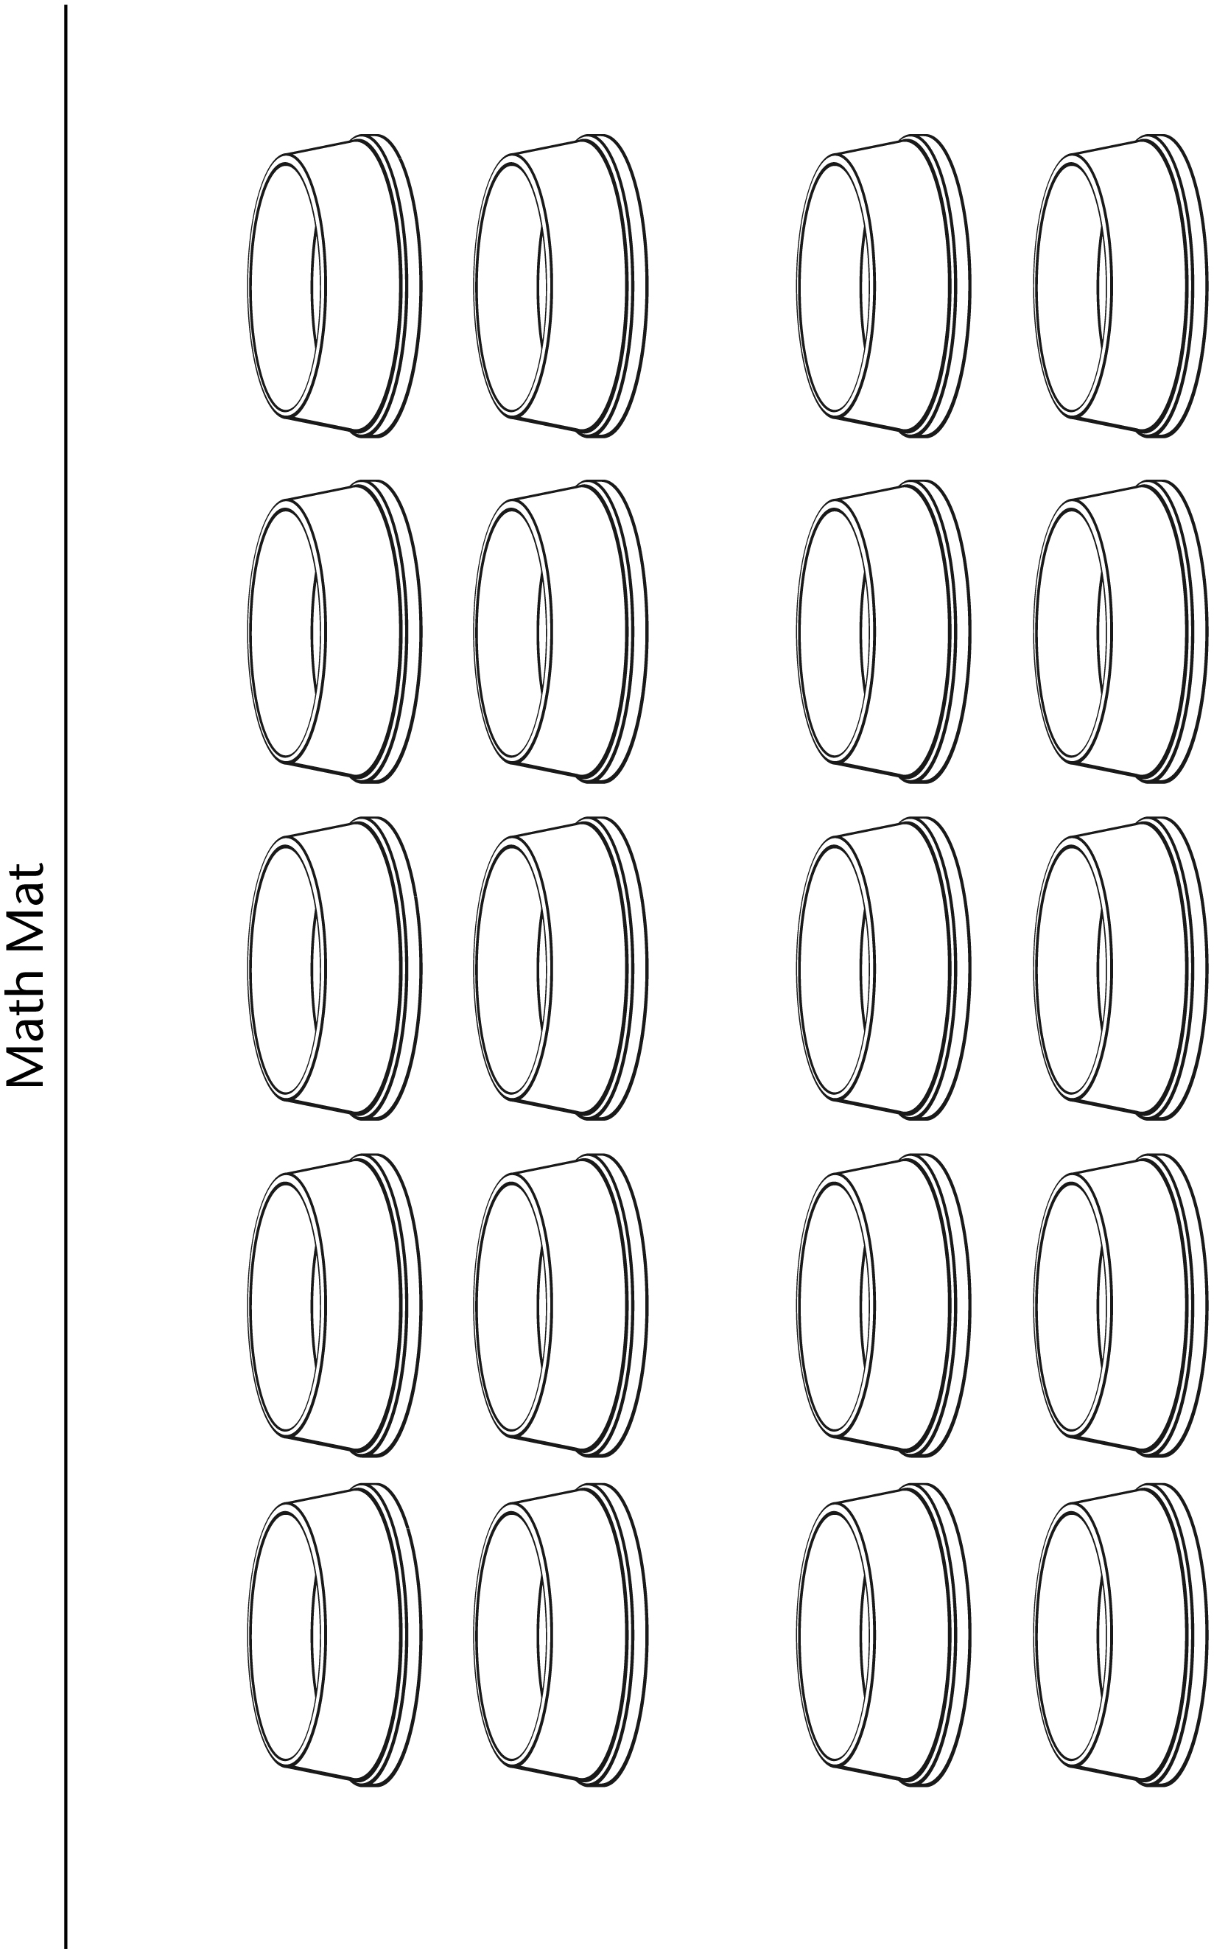

**Tableau de 100 Fiche reproductible 4**

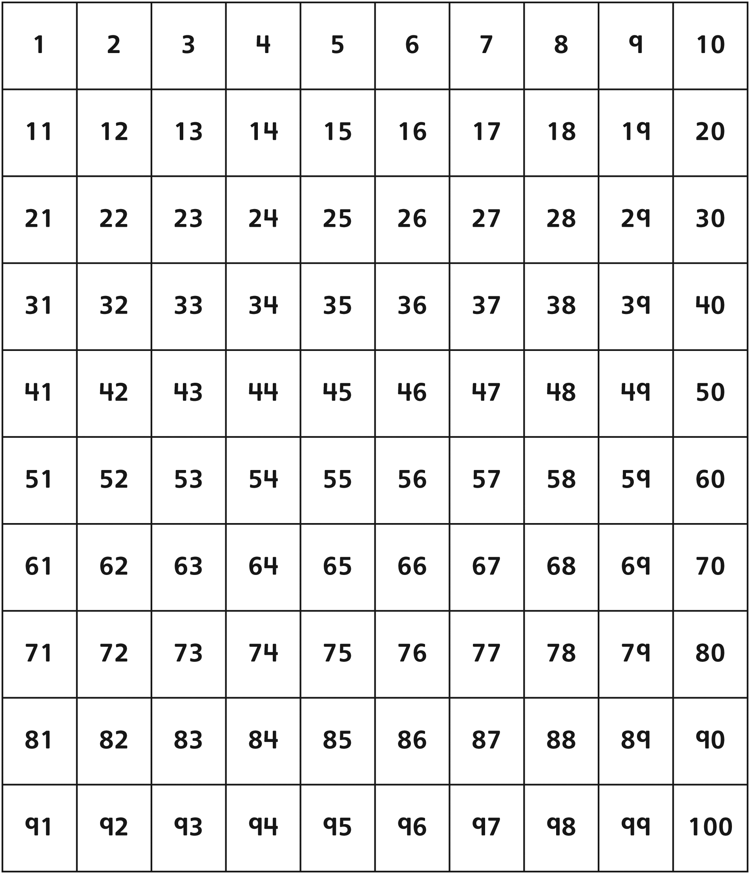

**Modéliser une Fiche reproductible 5**

**addition**

**Nom :** _____________________________

Représente une addition en écrivant des nombres ou des mots et / ou en faisant des dessins.

|  |
| --- |
| ____ + ____ = _______ |

Encercle les outils que tu as utilisés :

* blocs de dizaines
* tableau de 100
* droite numérique
* autre : _____________________

**Modéliser une Fiche reproductible 6**

**soustraction**

**Nom :** _____________________________

Représente une soustraction en écrivant des nombres ou des mots et / ou en faisant des dessins.

|  |
| --- |
| ____ – ____ = _______ |

Encercle les outils que tu as utilisés :

* blocs de dizaines
* tableau de 100
* droite numérique
* autre : _____________________

**Ça fait 10 Fiche reproductible 7**

**Nom :** _____________________________

|  |
| --- |
| 25 + 15 = _______ |

|  |
| --- |
| 33 + 27 = _______ |

|  |
| --- |
| 11 + 29 = _______ |

**Cartes numériques Fiche reproductible 8–1**



|  |  |  |  |  |
| --- | --- | --- | --- | --- |
| 1 | 2 | 3 | 4 | 5 |
| 6 | 7 | 8 | 9 | 10 |
| 11 | 12 | 13 | 14 | 15 |
| 16 | 17 | 18 | 19 | 20 |
| 21 | 22 | 23 | 24 | 25 |

**Cartes numériques Fiche reproductible 8–2**



|  |  |  |  |  |
| --- | --- | --- | --- | --- |
| 26 | 27 | 28 | 29 | 30 |
| 31 | 32 | 33 | 34 | 35 |
| 36 | 37 | 38 | 39 | 40 |
| 41 | 42 | 43 | 44 | 45 |
| 46 | 47 | 48 | 49 | 50 |

**Cartes numériques Fiche reproductible 8–3**



|  |  |  |  |  |
| --- | --- | --- | --- | --- |
| 51 | 52 | 53 | 54 | 55 |
| 56 | 57 | 58 | 59 | 60 |
| 61 | 62 | 63 | 64 | 65 |
| 66 | 67 | 68 | 69 | 70 |
| 71 | 72 | 73 | 74 | 75 |

**Cartes numériques Fiche reproductible 8–4**



|  |  |  |  |  |
| --- | --- | --- | --- | --- |
| 76 | 77 | 78 | 79 | 80 |
| 81 | 82 | 83 | 84 | 85 |
| 86 | 87 | 88 | 89 | 90 |
| 91 | 92 | 93 | 94 | 95 |
| 96 | 97 | 98 | 99 | 100 |

**Tableaux de 50 Fiche reproductible 9**

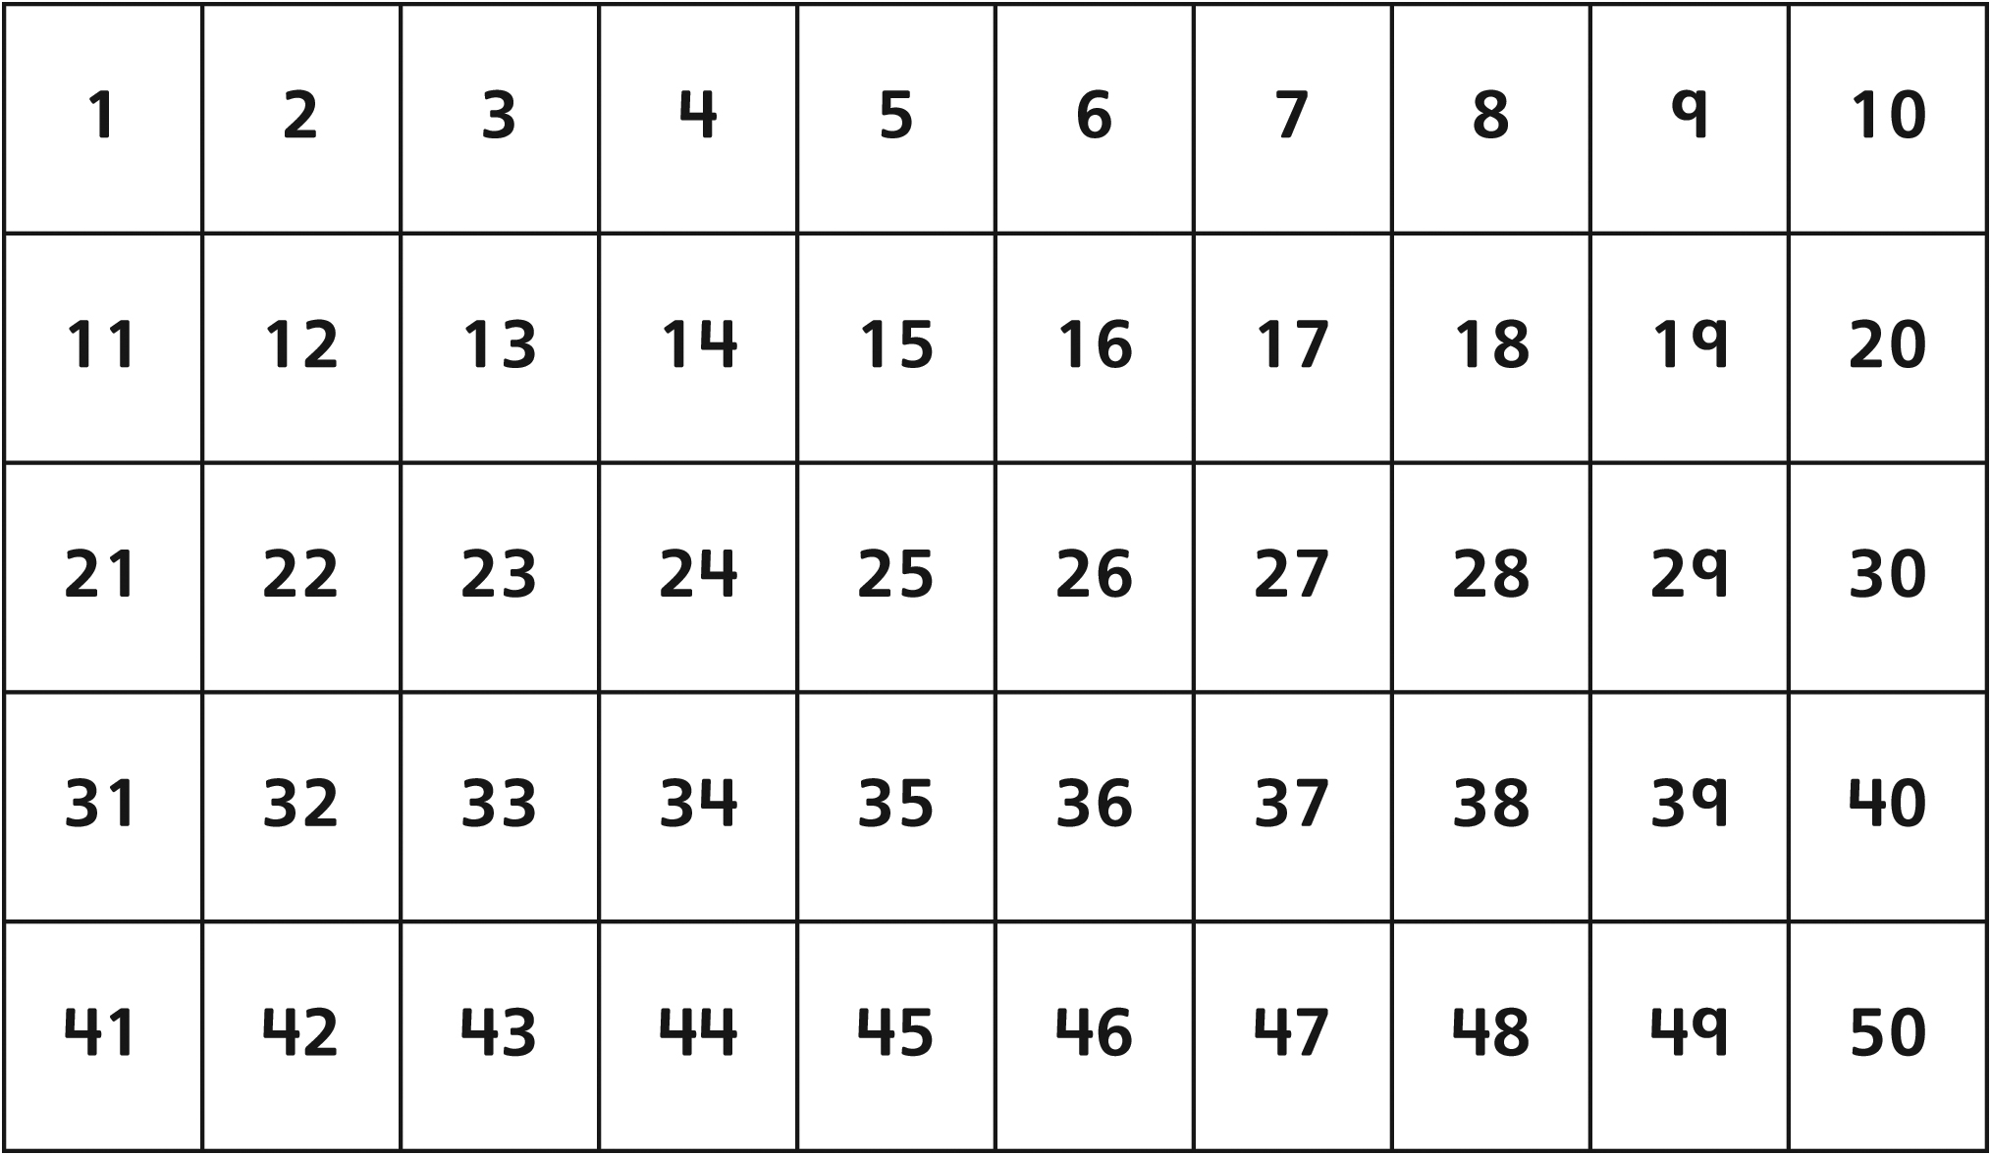

✂ – – – – – – – – – – – – – – – – – – – – – – – – – – – – – – – – – – – – – – – – – –



**Prépare ta course Fiche reproductible 10**

**Nom :** _____________________________

Indique les points de contrôle le long du trajet.

|_________________________________________________________________|

kilomètre 0 kilomètre 100

|  |  |
| --- | --- |
| **Numéro du point  de contrôle** | **Distance du point de départ en kilomètres** |
| Départ | 0 kilomètre |
| 1 |  |
| 2 |  |
| 3 |  |
| 4 |  |
| Arrivée | 100 kilomètres |

Distance entre le point de départ et le point de contrôle 1 : _______________________.

Distance entre les points de contrôle 1 et 2 : ________________________________________.

Distance entre les points de contrôle 2 et 3 : ________________________________________.

Distance entre les points de contrôle 3 et 4 : ________________________________________.

Distance entre le point de contrôle 4 et la ligne d'arrivée : _________________________.

**Modèle de blogue Fiche reproductible 11**

**Nom :** _____________________________

|  |  |
| --- | --- |
| Événements en chiffres : | **Blogue de notre classe** |
| La date d'aujourd'hui est le ___________________________  Notre mise à jour quotidienne...  Nombre total d'élèves présents  aujourd'hui : ______________ |
| Nouvelles : |
| Photos : |
| *Lecteurs Commentaires J'aime* |

**Les maths et les Fiche reproductible 12–1**

**courses de traîneaux à chiens**

✂ – – – – – – – – – – – – – – – – – – – – – – – – – – – – – – – – – – – – – – – – – –

Dans le trajet de la course, la plus grande distance entre deux points de contrôle est de 63 kilomètres et la plus courte distance est de 17 kilomètres. Quelle est la différence entre 63 et 17 ? Démontre ton raisonnement à l'aide de mots, de nombres et / ou de dessins.

✂ – – – – – – – – – – – – – – – – – – – – – – – – – – – – – – – – – – – – – – – – – –

Dans cette course, le coureur le plus âgé avait 71 ans et le plus jeune avait   
18 ans. Quelle est leur différence d'âge ? Démontre ton raisonnement à l'aide de mots, de nombres et / ou de dessins.

**Les maths et les Fiche reproductible 12–2**

**courses de traîneaux à chiens**

✂ – – – – – – – – – – – – – – – – – – – – – – – – – – – – – – – – – – – – – – – – – –

41 personnes ont lu le blogue du jour 6 et 52 personnes ont lu le blogue du   
jour 7. Combien de personnes ont lu le blogue durant ces deux jours ?

✂ – – – – – – – – – – – – – – – – – – – – – – – – – – – – – – – – – – – – – – – – – –

38 personnes ont lu le blogue du jour 8 et 62 personnes ont lu le blogue du   
jour 9. Combien de personnes ont lu le blogue durant ces deux jours ?